Leistungsverzeichnis Kreativ Parkett

BAWART
HOLZ
Parkett


BAWART
HOLZ
Parkett

Position |  | Bezeichnung |  |  | Menge | Gesamtpreis
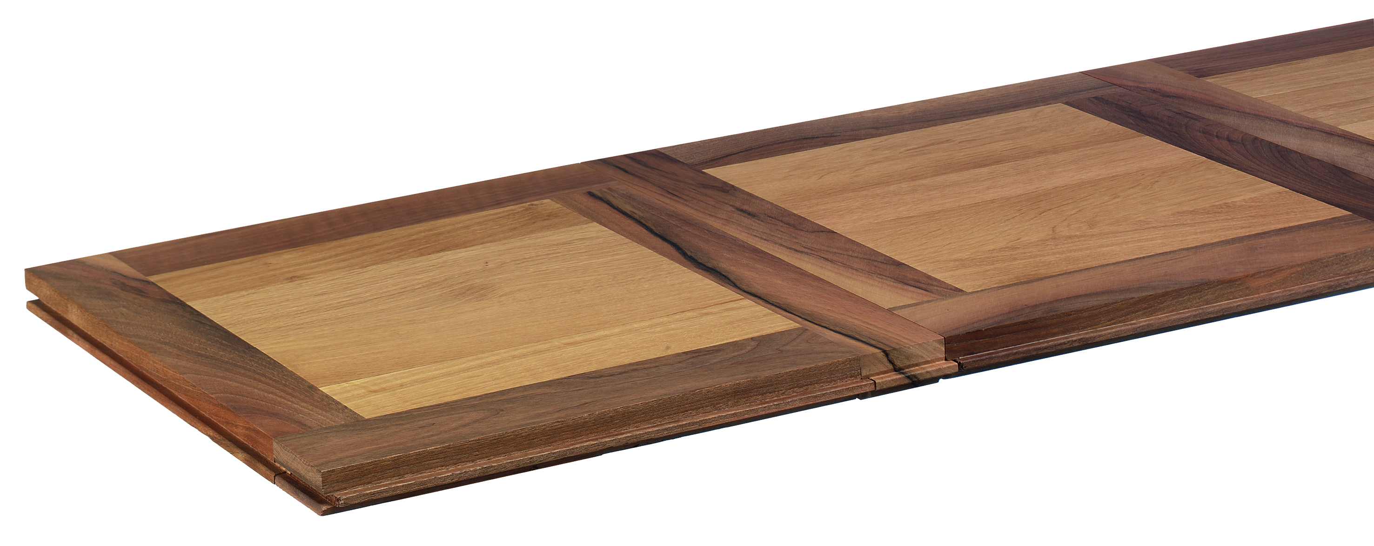  1 Kreativ Parkett |  | Liefern und verlegen von Bawart Kreativ Parkett in Verlegeelementen, auf vorhandenen verlegereifen Estrich vollflächig kleben mit  PU-Kleber laut Herstellerangaben
 |  | Holzart:
 |  | Stärke:
 |  | Verlegedesign:
 |  | Lohn:
 |  | Material:
 |  | Einheitspreis/m²:
2 Oberfläche lackieren |  | Schleifen und Lackieren der Parkettoberfläche mit LOBA Wasserlack 2K Duo  laut Herstellerangaben
 |  | Lohn:
 |  | Material:
 |  | Einheitspreis/m²:
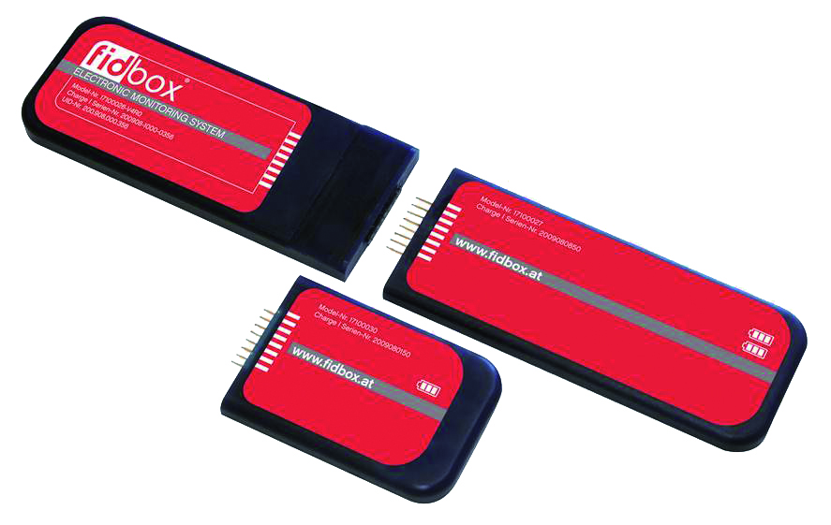
2.1 Variante:  Oberfläche ölen |  | Schleifen und Ölen der Parkettoberfläche mit WOCA Diamondöl laut Herstellerangaben
 |  | Lohn:
 |  | Material:
 |  | Einheitspreis/m²:
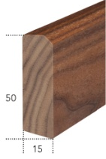  3 Sockelleisten |  | Liefern und montieren von Sockelleisten  Bawart SL300 massiv, 15/50 mm,  gedübelte Montage
 |  | Holzart:
 |  | Oberfläche:
 |  | Lohn:
 |  | Material:
 |  | Einheitspreis/lfm:
4 Fidbox |  | Liefern und Einbau der Fidbox zur langfristigen Überwachung und Aufzeichnung der Temperatur und Raumklimaverhältnisse
 |  | Lohn:
 |  | Material:
 |  | Einheitspreis/Stk.:
 |  | Angebotssumme
 |  | zuzüglich 20 % MwSt
 |  | Gesamtbetrag
Stand 08/14

J.C.Bawart & Söhne GmbH & Co KG ∙ A-6832 Sulz ∙ Lindenweg 12 ∙ T 05522/44307 ∙ F 05522/44307-21 ∙ bawart@bawart.at ∙ www.bawart.at

